ЛАБОРАТОРНА РОБОТА № 5
Тема: Ігнорування файлів. Порівняння змін. Видалення і переміщення файлів.
Мета роботи: навчитися виключати файли, які немає необхідності вести в системі контролю версій. Отримати практичні навички порівняння виконаних змін в файлах.
ВИКОНАННЯ ЗАВДАНЬ
Створення у локальному репозиторії папки temp та файлів main.html, some.txt, .gitignore
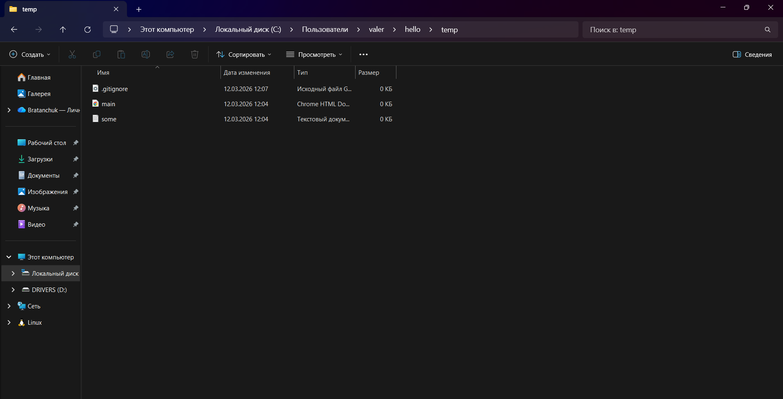
Ігнорування файлів типу .txt
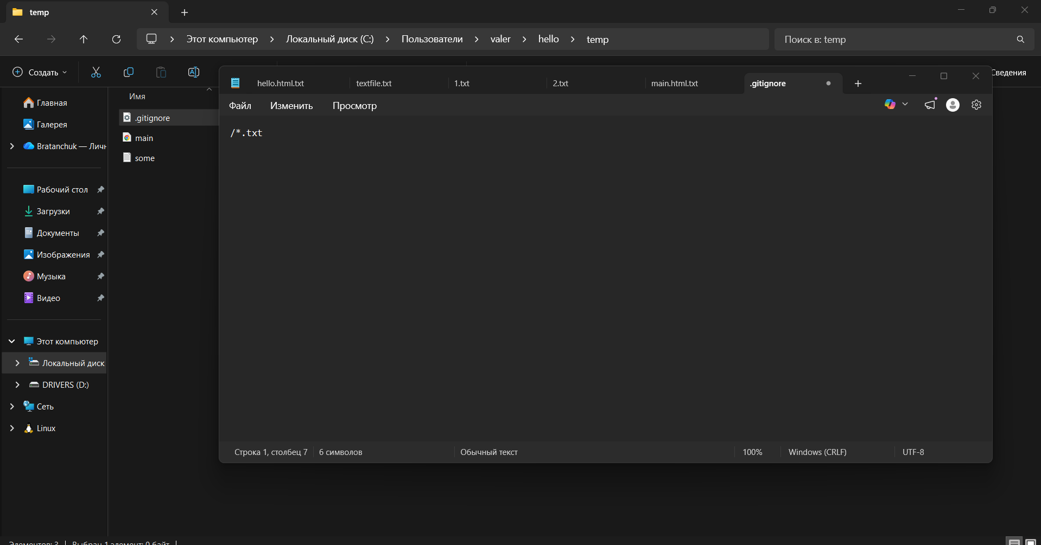

Комміт файлу .gitignore
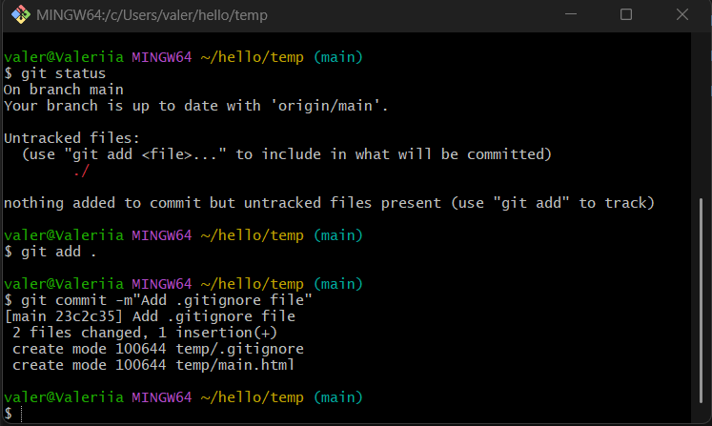
Внести зміни в файл some.txt, переглянути статус і описати реакцію системи контролю версій
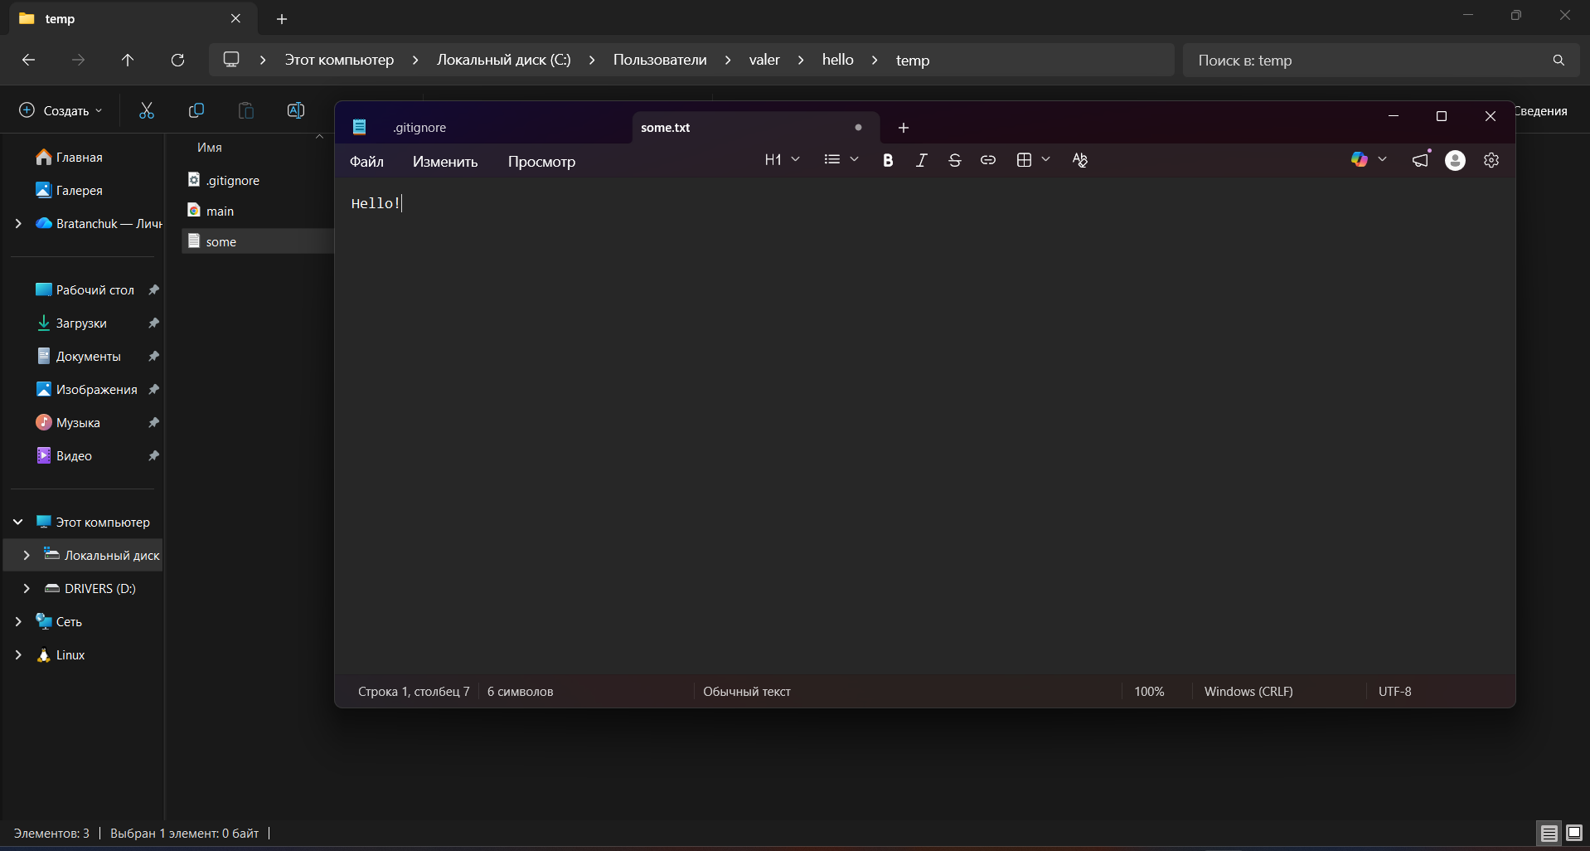
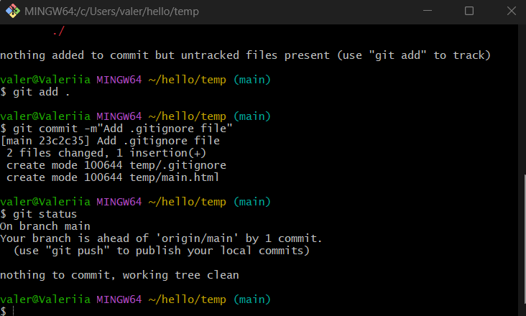
Система контролю версій не відслідковує зміни цього файлу, тому що він має розширення .txt, яке ігнорується.

Внесіть зміни в файл hello.html. Проіндексує його. Скасуйте зміни на рівні індексації.
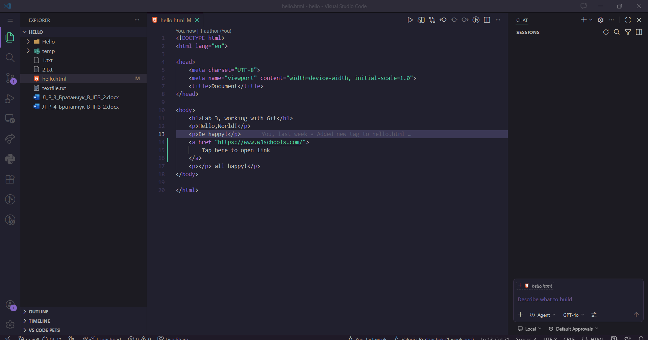
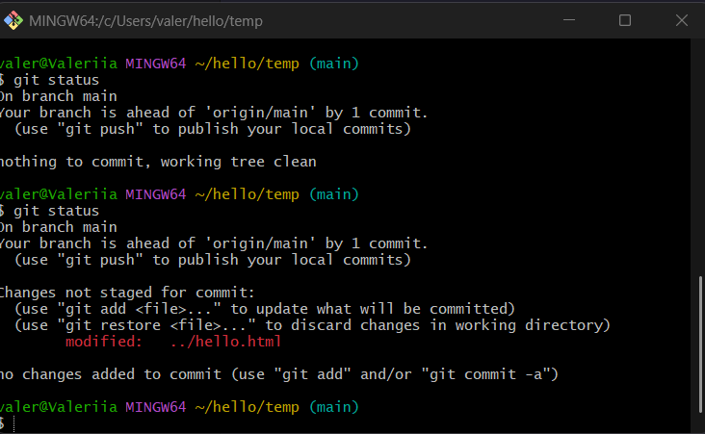
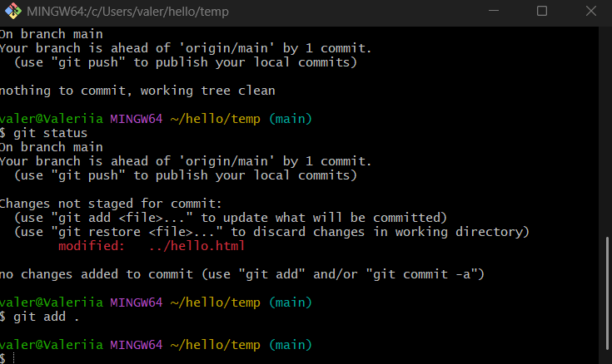
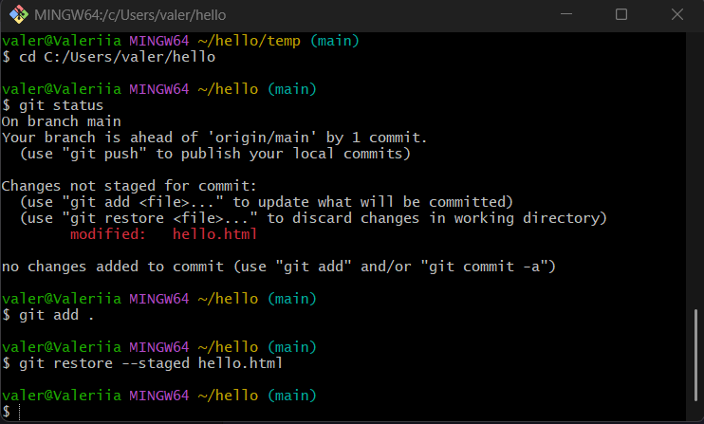
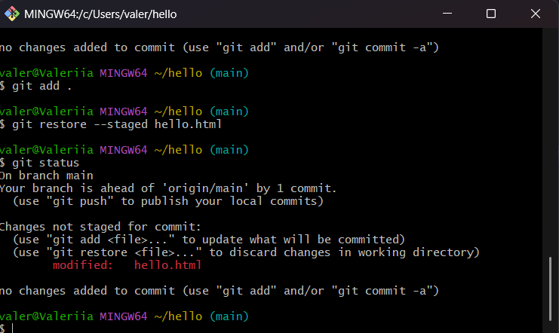

Внесіть повторно зміни в файл hello.html. Проіндексує його. Виконайте Ком. Видаліть останній Ком. Переконайтеся, що Комміт видалений. Перегляньте вміст файлу.
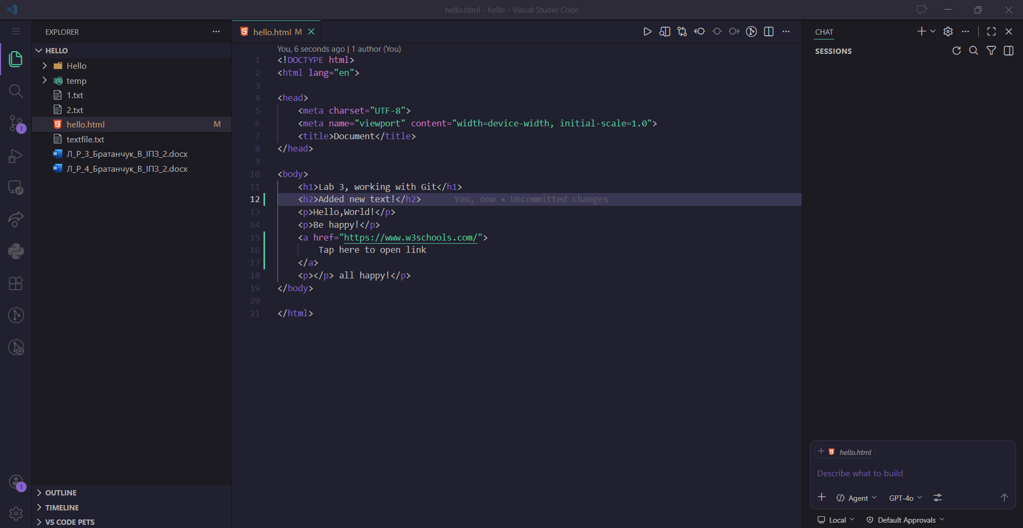
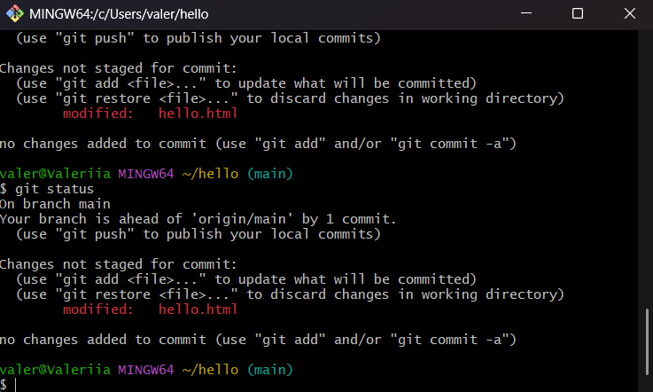
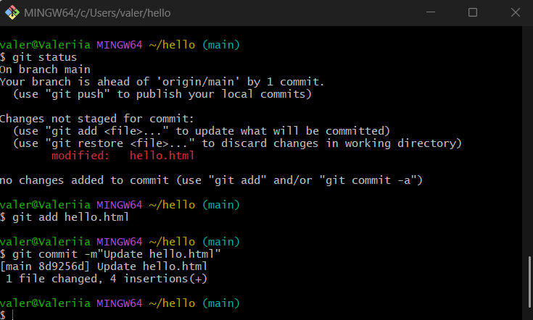
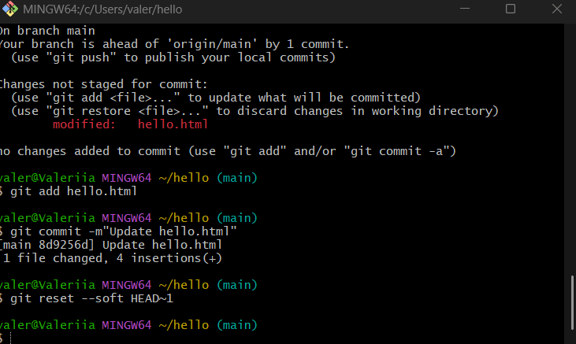
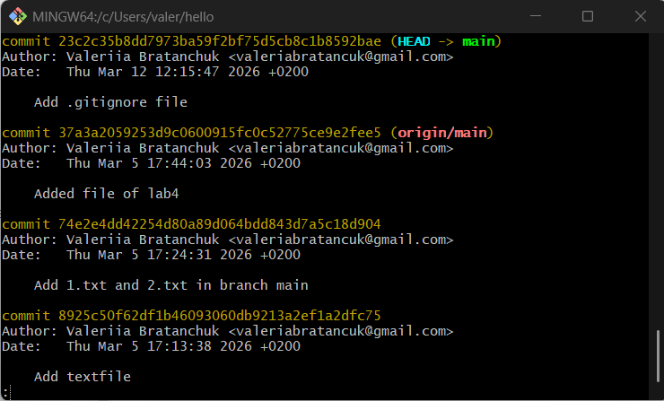
Вміст файлу Hello.html
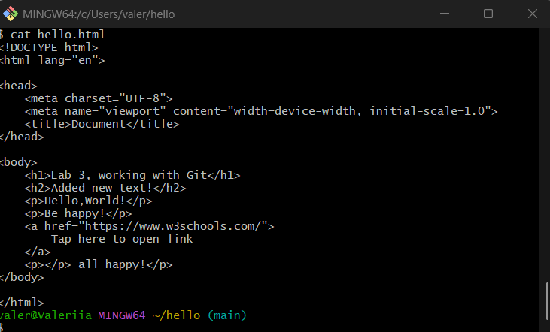

Перегляд історії змін з додатковими прапорами
